「モルタル外壁の記録表」

会社名： 記録者名：
 | 使用材料（契約前） | 使用状況写真（施工時）
外壁の構法 | □直張り構法（非通気）  □通気構法（通気層の厚さ15mm未満）  □通気胴縁構法（厚さ15mm以上）  □その他の通気構法（ ） | 写真を添付  窓まわり全体の胴縁の配置状況の写真を添付
防水紙の種類 | □アスファルトフェルト8kg/巻品  □アスファルトフェルト17 kg/巻品  □アスファルトフェルト430  □改質アスファルトフェルト  □製品名、型番： 、  JIS A 6005、JWMA規格品 | 写真を添付  防水紙の品名が記載された包装紙の写真を添付
ラス(金網)  の種類 | 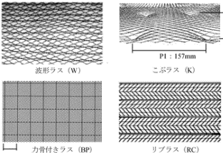  □波形ラス  □こぶラス  □力骨付きラス  □リブラス  □平ラス  □その他のラス  製品名、型番： 、 | 写真を添付  ラスの品名が記載された包装紙の写真を添付
ステープル（接合具）の  種類 | 製品名、型番： 、  線径：□J線（線径0.6mm×1.15mm）  □M線（線径0.85mm×1.25mm）  □MA線（線径1.05mm×1.25mm）  □T線（線径1.30mm×1.63mmほか）  □その他（ 線、 mm× mm）  足の長さ：□19mm □25mm □その他（ mm）  各種のラスに対応したステープルの種類と機器の例 | 写真を添付  ステープルの品名が記載された包装紙の写真を添付
ラスとステープルの組み合わせ | □波形ラス－J線､19mm以上 □こぶラス－M線､19mm以上  □力骨付きラス（単層を除く）－M線、19mm以上  □リブラス－T線、25mm以上 □平ラス  □その他のラス－ラス製造業者が指定するステープル  □その他の組み合わせ | ラスの会社名：  ラスの製品名：  ラスの型番：  ステープルの会社名：  ステープルの製品名：  ステープルの型番：
※赤字は推奨されない構法と材料 アンダーライン部分は推奨構法と材料

